derskitabicevaplarim.com6.SINIFdört işlem problemleri 6.SINIF
Problemi nasıl çözeriz?
- Verilenler listelenir
- İstenen yazılır
- Problem matematiksel işleme dönüştürülür
- Çözüm yapılır

Bir tiyatro oyununu 234 kişi izlemiştir. İzleyicilerden 154’ü tam, geriye kalanlar ise öğrenci bileti almıştır. Tam bilet 22 TL, öğrenci bileti ise 18 TL olduğuna göre bu oyunun izleyicilerinden elde edilen hasılat kaç Türk lirasıdır?

Üç kardeşten biri olan Sibel 13 yaşındadır. Ali’nin yaşı, Sibel’in yaşından 4 fazladır. Mehmet’in yaşı ise Ali’nin yaşından 3 eksiktir. Üç kardeşin yaşları toplamı kaçtır?

Özgür’ün yaşı 12’dir. Babasının yaşı, Özgür’ün yaşının 3 katından 9 yaş fazladır. Özgür’ün babası kaç yaşındadır?

derskitabicevaplarim.com

Selim, marketten tanesi 30 kr. olan yumurtalardan 20 tane alıyor. Eve gelirken yumurtalardan bir kısmını kırıyor. Bunun sonucunda aldığı yumurtaların tanesi 40 kr.a geliyor. Selim’in kaç yumurta kırdığını bulunuz.

İki sayıdan biri, diğerinin 4 katından 5 fazladır. Bu sayıların toplamı 185 olduğuna göre büyük sayı kaçtır?

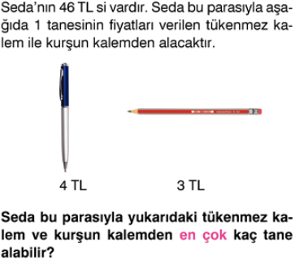

Leyla’nın babası 2200 TL maaş almaktadır. Maaşını aldığı gün 500 TL kira ve kiraya verdiği paranın 2 katından 100 TL fazla parayı değişik taksitlere ödemiştir. Buna göre Leyla’nın babasının geriye kaç TL parası kalmıştır?

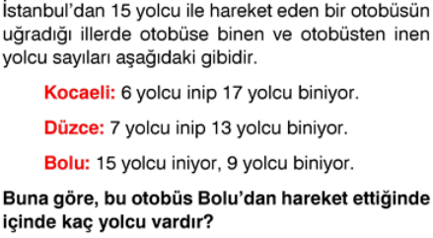

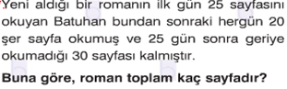

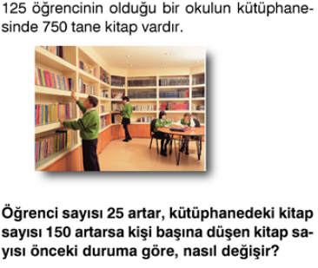
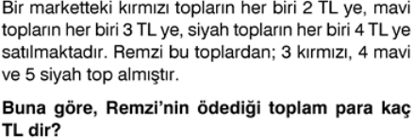

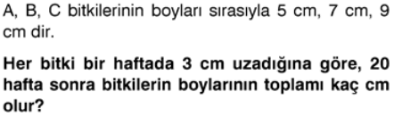

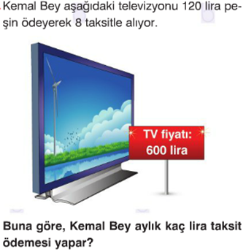

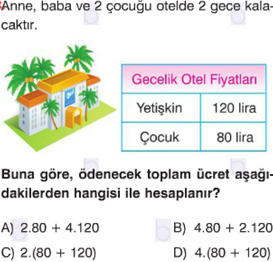
Uğur BÖCEK
Matematik Öğretmeni

